[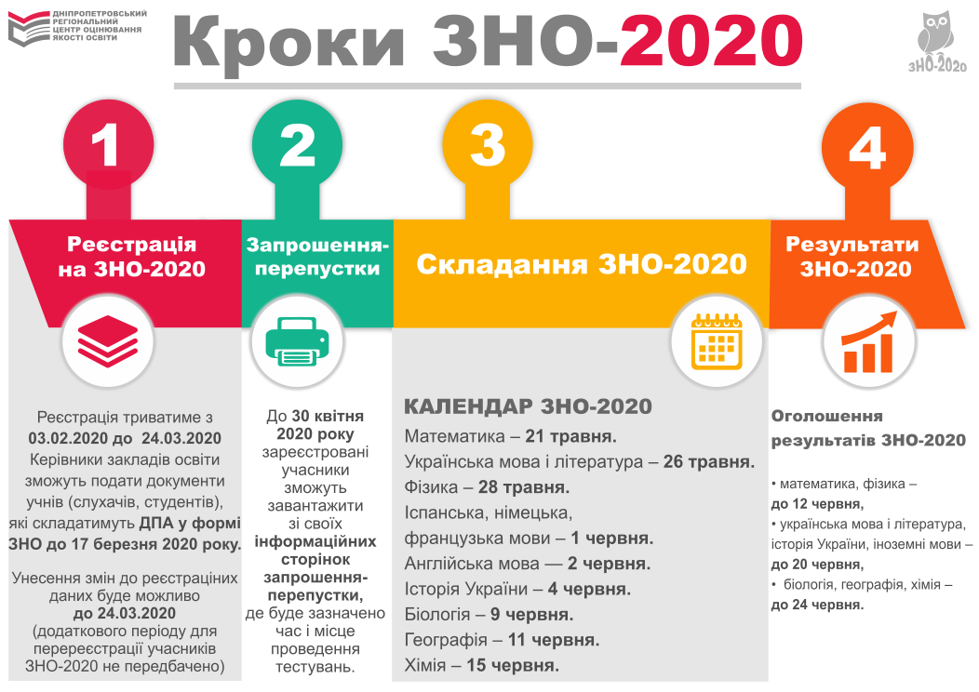](http://www.matbnau.in.ua/news/news310.php)